ПАМЯТКА
ПЕЧНОЕ ОТОПЛЕНИЕ
Для устройства печи и её ремонта необходимо приглашать только специалиста. Его грамотная работа убережёт жильё и постройки от возможных возгораний. Кроме того, необходимо знать:
- перед топкой на полу обязательно должен быть металлический лист размером не менее чем 50 на 70 сантиметров, он должен быть без прогаров и повреждений;
-не допускайте перекала печей, рекомендуется топить печь не больше 1,5-2 часов 2-3 раза в день, плотно прижимайте заслонку;
- в результате перекала печи в дымоходе появляются трещины, из которых могут вылетать искры. Пожар может вызвать и загорание сажи, отложившейся на стенах дымохода и трубы. Чтобы этого не допустить, печь нужно чистить перед началом отопительного сезона, а также в течении всего периода эксплуатации – не реже одного раза в три месяца;
- в чердачном помещении печная труба должна быть побеленной: образовавшаяся трещина или налёт сажи будут хорошо видны на белой извести;
- не разрешайте детям самостоятельно растапливать печь, исключите возможность нахождения детей одних у топящейся печи;
- не сушите дрова, одежду и другие материалы на печах и вблизи от них. Расстояние от печи до мебели и других предметов должно быть не менее 1 метра;
- не используйте для розжига бензин, керосин и другие легковоспламеняющиеся жидкости.

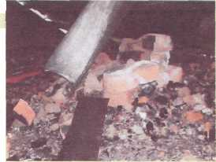
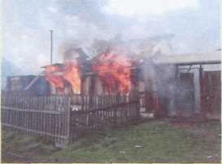
Внимание!

В целях обеспечения пожарной безопасности в жилых домах следует выполнять следующие требования предъявляемые к печному отоплению:

- перед началом отопительного сезона все печи тщательно проверьте и отремонтируйте;
- очистку дымоходов производите не менее 2-х раз в год;
- у топки печи прибейте к полу железный лист размером 50x70 см;
- не растапливайте печи бензином, керосином и другими горючими жидкостями;
- не оставляйте топящиеся печи и нагревательные приборы без надзора;
- дымовые трубы на чердаках и выше перекрытий
оштукатурьте и побелите.

Отметим, что печные пожары делятся на две группы.
Во-первых, причиной возгорания может быть нарушение правил устройства печи. Например, недостаточные расстояния между дымоходом печи и деревянными конструкциями перекрытий дома. Сюда же можно отнести отсутствие предтопочного листа, в результате чего из-за выпавших углей загорается пол.
Другая проблема – нарушение правил пожарной безопасности при эксплуатации печи. Часто заканчивается пожаром розжиг печей бензином, керосином и другими легковоспламеняющимися жидкостями, перекаливание печей, а также баловство детей, оставленных без присмотра у топящихся печей.
Пожары с наиболее тяжелыми последствиями (гибель людей и большой материальный ущерб) происходят в ночное время.

И ещё. Напоминаем вам: чтобы уберечь себя и своих близких от пожара, следует также навсегда отказаться от привычки курить в жилых помещениях, не оставлять непотушенной сигарету, ни в коем случае не бросать не потушенные спички и окурки на пол.
Если произошло возгорание, звоните по телефону 01, по сотовой связи 010.
Постарайтесь как можно быстрее покинуть горящее помещение. Не теряйте времени на спасение имущества, главное – спасти себя и других, попавших в беду.

Будьте внимательны!

ТЕЛЕФОНЫ
экстренных служб:
01, 010 – служба спасения
04 – аварийная газовая служба

